# Семинар №2. Бинарные отношения

**Матрицы конечных соответствий**

Если  и - конечные множества, то любое соответствие  может быть задано матрицей типа (размера) . Обозначим эту матрицу как . Тогда, по определению,

,

где  .

Пользуясь матричным представлением конечных соответствий, легко выполнять основные операции над ними. Очевидно, что матрица обратного соответствия равна транспонированной матрице исходного соответствия:

 .

Если даны два соответствия , то, как можно показать, матрица композиции  есть произведение матриц этих соответствий в том же порядке, то есть

 ,

Причем произведение матриц вычисляется по той же схеме, что и произведение числовых матриц, но сложение понимается логически, то есть считается, что 1+1=1.

**Пример**

Пусть .

Определим отношения  как следующие множества упорядоченных пар:



Заметим при этом, что .

Запишем матрицы этих отношений:



Матрица композиции

.

Рекомендуется построить графы всех отношений (см. в учебнике параграф 1.4).

При перемножении таких матриц следует принять во внимание простое соображение: элемент ij матрицы произведения будет отличен от нуля тогда и только тогда, когда в i-й строке первого сомножителя и в j-м столбце второго на одном и том же месте (по номеру) стоят единицы. Это следует из того, что при указанном выше понимании операции сложения сумма равна единице, если хотя бы одно слагаемое равно единице.

Для бинарных отношений на некотором (непустом) конечном множестве их матрицы будут квадратными, и с их помощью легко строить так называемые «анкеты» отношений, то есть исследовать заданное отношение (или несколько таких отношений) с точки зрения наличия у них основных 5 свойств: рефлексивности, иррефлексивности, симметричности, антисимметричности и транзитивности. Анкетой неформально называют такую таблицу:

|  |  |  |  |  |  |
| --- | --- | --- | --- | --- | --- |
|  | Р | И | С | А | Т |
|  |  |  |  |  |  |
| … |  |  |  |  |  |
|  |  |  |  |  |  |

Свойства обозначены первыми буквами их названий. В соответствующую клетку ставим +, если свойство для данного отношения имеет место и – (минус) в противном случае.

Понятно, что матрица рефлексивного отношения имеет единицы на всей главной диагонали, главная диагональ матрицы иррефлексивного отношения состоит из одних нулей; матрица симметричного отношения является симметрической, а матрица антисимметричного отношения характеризуется таким свойством: если какой-либо внедиагональный элемент равен 1, то симметричный ему относительно главной диагонали элемент равен нулю. То есть

.

В частности, это выполняется, если все единицы находятся не выше (или не ниже) главной диагонали.

Для распознавания свойства транзитивности следует матрицу отношения возвести в квадрат (то есть умножить саму на себя указанным выше способом). Если в полученной в результате матрице появились «новые единицы», то есть появились там, где в исходной матрице был нуль, то условие  (критерий транзитивности) не выполняется, и отношение не транзитивно.

**Пример**

Построить анкету отношений:



Запишем матрицы первых двух отношений:

 .

Матрицы записываются по строкам, причем x – номер строки, y – номер столбца.

Первые 4 свойства легко распознаются сразу по матрице, как было сказано выше. Легко проверить, что матрицы квадратов данных отношений будут иметь вид:



В обеих матрицах появились «новые» единицы, что означает нетранзитивность обоих отношений, то есть .

Получаем для них такую анкету:

|  |  |  |  |  |  |
| --- | --- | --- | --- | --- | --- |
|  | Р | И | С | А | Т |
|  | + | - | + | - | - |
|  | + | - | - | - | - |

Первое отношение является, таким образом, отношением толерантности.

Вычислить матрицу композиции и исследовать ее свойства рекомендуется самостоятельно.

Рассмотрим теперь некоторые задачи для бесконечных отношений.

**Задача 1.11** (учебник, стр. 107)

Пусть  . Построить графики отношений  и  и исследовать их свойства.

**Решение 1.11**

 .

Тогда  и , так как , а . Это значит, что , т. е. .

Наоборот, если  и , то в силу первого неравенства можно выбрать  так, что . Более того, можно выбрать такое положительное , что , положив при этом , и тогда . Но , так как  и . Таким образом,

существует «транзитный» элемент , и . В итоге доказано, что .

Можно заметить, что Правая граница полуинтервала в области определения – точка пересечения прямых и .

**Замечание**. Более подробно возможность выбора числа  можно обосновать так. Это число должно удовлетворять двум неравенствам: и , откуда . Следовательно, для любого (из области определения) число  может быть корректно выбрано.

График отношения :



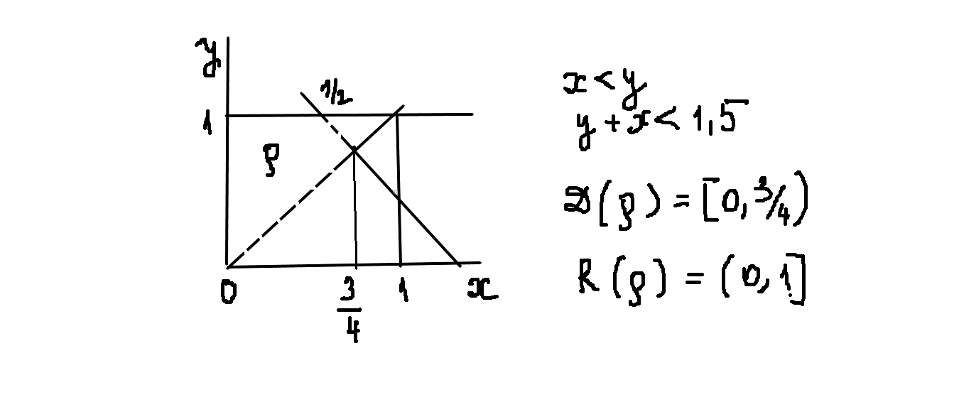



Это четырехугольник, ограниченный прямыми y=x (строго выше), x+y=1,5 (строго ниже), y=1 и x=0. Всё внутри квадрата, построенного на отрезке [0, 1].

Как видно, данное отношение иррефлексивно, антисимметрично и транзитивно, то есть является отношением строгого порядка.

**Задача 1.12б**

Найти область определения, область значений, обратное для отношения

 ,

а также его квадрат и композиции  .

**Решение 1.12б**

Графиком отношения будет прямоугольный треугольник, ограниченный прямыми y=0, x=1 и .

Обратное отношение выводится следующим образом:

,

и графиком этого отношения будет треугольник, ограниченный прямыми x=0, y=1 и . Понятно, что эти треугольники симметричны относительно диагонали (прямой y=x).

При этом



Выведем неравенство, определяющее квадрат отношения .



Исключая z из системы неравенств, получим:



Таким образом, поскольку прямая  пойдет ниже прямой , то имеет место включение , и отношение транзитивно. Оно, так как его график находится под диагональю, антисимметрично, но не иррефлексивно и не рефлексивно, так как содержит единственную диагональную точку (0,0). Тем самым оно не есть строгий порядок.

Заметим, что если в исходном отношении поменять знак неравенства, то отношение станет нетранзитивным. Рекомендуется это проверить, а также выяснить, как еще при этом изменятся свойства отношения.

Вычислим композицию .

Ее проще найти геометрически, находя с помощью графиков сечения отношений.

По определению, сечение соответствия  по элементу  есть множество

,

А сечение этого соответствия по множеству  определяется как

.

Заметим при этом, что не обязательно , но если , то сечение считается пустым множеством.

С учетом этого можно показать, что сечение композиции , причем, если , то . Это похоже на вычисление значения сложной функции, но в общем случае не имеет места всюду определенность и однозначность рассматриваемых соответствий.

Тогда для нашей задачи рассмотрим композицию .

Пусть . Тогда

,

так как только сечение обратного отношения в точке 0 есть весь отрезок [0, 1]. Полученный результат означает, что - универсальное отношение на отрезке [0, 1].

Этот результат можно получить и аналитически.

По определению композиции имеем:



Нетрудно видеть, что для любой пары  можно найти так, что будут выполняться записанные выше неравенства. Это и означает, что .

Предлагается самостоятельно найти композицию и убедиться в том, что .

Рассмотрим теперь такую задачу.

*Для отношения  на множестве натуральных чисел найти его квадрат.*

**Решение**

По определению композиции

,

откуда следует, что оба числа x и y делятся на 5.

Определим отношение

.

Тогда понятно, что .

Докажем, что имеет место обратное включение.

Действительно, если , то НОД(x, 5)=НОД(5, y)=5, то есть и , что и означает, что .

Итак, . Понятно при этом, что , и отношение r нетранзитивно. Это, впрочем, ясно хотя бы из такого простого контрпримера: НОД(10,15)=НОД(15,20)=5, но НОД(10,20)=10.

Рекомендуется обобщить этот результат на произвольный делитель k (на случай k=1 тоже!).

Рассмотрим еще две задачи:

**1.24**

*Доказать, что композиция двух эквивалентностей будет эквивалентностью тогда и только тогда, когда они коммутируют по композиции.*

**Решение**

Пусть  и  - эквивалентности (на некотором непустом множестве). Нетрудно показать, что, если отношение рефлексивно и транзитивно, то оно совпадает со своим квадратом. Действительно, если для такого отношения  и для некоторых и  имеет место  (то есть ). Тогда в силу рефлексивности , то есть , тем самым , но отношение транзитивно, и , откуда и получаем .

Теперь докажем необходимость условия в утверждении задачи, а именно, докажем, что если композиция  эквивалентностей  и  также является эквивалентностью, то .

Так как композиция  есть эквивалентность, она симметрична, то есть

, так как обе эквивалентности симметричны и совпадают со своими обратными. Итак, , и необходимость условия доказана.

Чтобы доказать достаточность, нужно проверить наличие всех свойств эквивалентности (рефлексивности, симметричности и транзитивности) у композиции .

Рефлексивность вытекает из того, что композиция рефлексивных отношений рефлексивна:

для любого  имеем .

Проверка симметричности:

,

и композиция симметрична (совпадает с обратным).

Проверим транзитивность:



Ввиду ассоциативности операции композиции это можно переписать так:



(каждая эквивалентность совпадает со своим квадратом!)

Итак, , что и доказывает транзитивность.

Предлагается решить самостоятельно задачу 1.21.

**1.26**

*Пусть бинарное отношение  определено на множестве положительных рациональных чисел (представленных в виде обыкновенных дробей) следующим образом:*

*.*

*Доказать, что  линейный порядок.*

**Решение**

Свойства рефлексивности и антисимметричности проверяются легко (проверить самостоятельно!).

Докажем транзитивность.

Пусть

 и .

Тогда  и . Умножая обе части первого неравенства на , получим, с учетом второго неравенства, что

,

откуда (первый и третий члены сократили на d).

Итак, заданное отношение есть порядок.

Чтобы доказать линейность этого порядка, предположим, что нашлись две несравнимые дроби, то есть для некоторых положительных чисел a, b, c, d неверно, что  и неверно, что . Тогда и , то есть нашлись два несравнимых друг с другом положительных числа, что невозможно. Линейность доказана.

Рекомендуется обобщить полученный результат на множество *всех* рациональных чисел. В доказательстве выше положительность использована существенно при действиях с неравенствами.

Самостоятельно рекомендуется решить задачи 1.27, 1.29б, а также более трудные 1.30 и 1.31.

Также в виде задачи повышенной трудности предлагается проанализировать свойства следующих отношений на множестве действительных чисел:

 , где



**Дополнительная задача**. Отношение на множестве всех точек плоскости задано так:

тогда и только тогда, когда выполняется система неравенств

 для некоторых чисел . (1)

Будет ли это отношение отношением порядка? Если да, то вывести формулы для супремума и инфимума множества, состоящего из двух произвольно выбранных различных точек.

**Решение**. Рефлексивность и транзитивность заданного отношения очевидны.

Выясним, при каких условиях это отношение будет антисимметричным.

Пусть одновременно с системой (1) выполняется система неравенств

,

то есть имеет место  и одновременно.

Тогда, в силу антисимметричности числового порядка, получим:



Или

.

Можно рассматривать это как однородную систему линейных уравнений относительно разностей и . Они имеет единственное нулевое решение тогда и только тогда, когда ее главный определитель отличен от нуля. То есть одновременное выполнение  и влечет совпадение точек, а именно выполнение равенств и тогда и только тогда, когда . Это и есть необходимое и достаточное условие антисимметричности рассматриваемого отношения и, тем самым, условия, при которых оно есть отношение порядка.

Пусть теперь даны две точки . Если какая-то точка является верхней гранью этого двухэлементного множества, то должны выполняться две системы неравенств:

, то есть ,

и

, то есть .

(Мы уславливаемся, что запись понимается, как обозначение того, что первая точка «не меньше» второй. Можно, конечно, условится понимать и двойственно, то есть знак отношения читать как «не больше».)

Тогда ясно, что решение системы



даст координаты , а заменяя в написанной выше системе максимум на минимум, получим координаты точной нижней грани . Разрешимость каждой системы следует из того, что одинаковый для них главный определитель отличен от нуля.